Gambar 1 Proses Belajar-Mengajar di Audotarium.
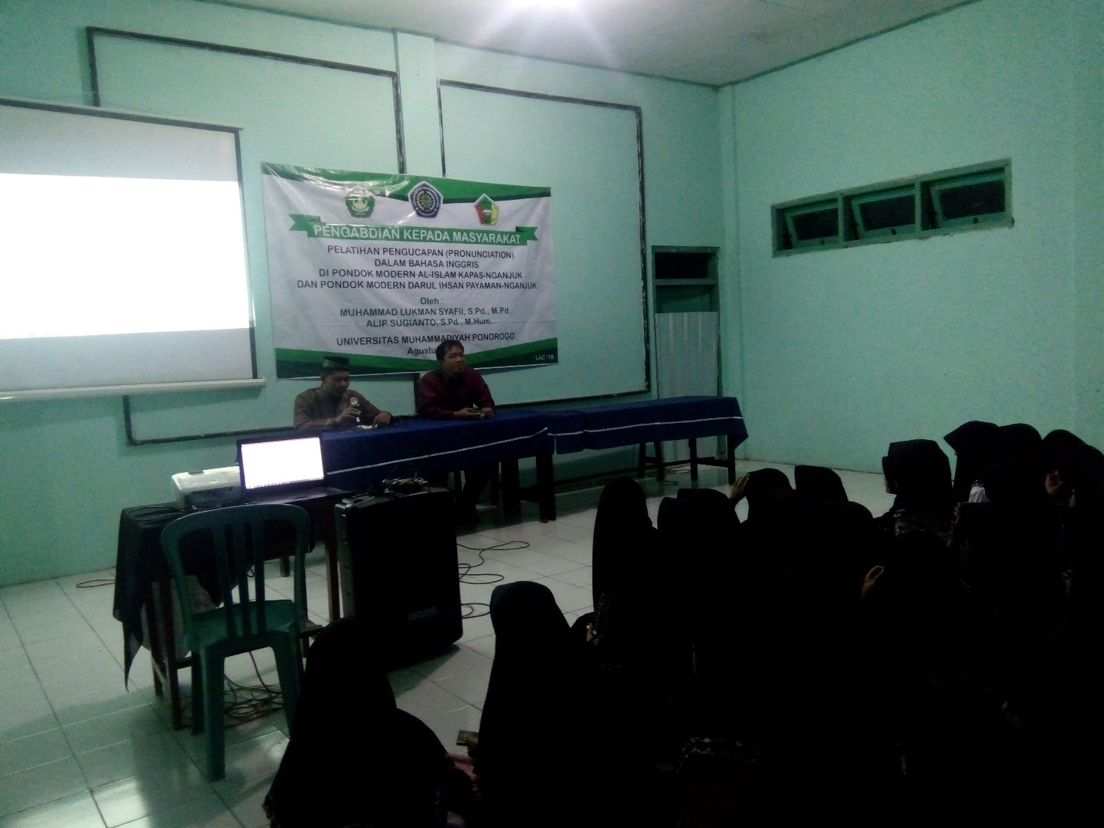

Dalam penyampaian materi, pemateri menggunakan LCD proyektor. Dengan begitu diharapkan para santri dapat melihat dan mendengarkan paparan materi dari pemateri. Pemberian materi ini berlangsung selama tiga hari, mulai symbol bunyi, pengucapan perhuruf, kata, sampai dalam bentuk kalimat. Setelah selesai pemberian materi selama tiga hari, dilanjutkan dengan tes kemampuan mereka dalam mengucapkan symbol bunyi, huruf, kata, dan dalam bentuk kalimat. Hasil pre-test dan post-test dapat dilihat sebagai berikut:
Table 1 Hasil dari Pre-Test dan Post-Test
No | Nama | Pronounciation Practice
 |  | Pre-Test | Post-Test
1 | Zaki Maulana | 50 | 60
2 | Muhammad Rizki | 70 | 95
3 | Muhammad Ilham | 70 | 85
4 | Afrizal Ahmad | 60 | 75
5 | Fikri Habibi | 65 | 86
6 | Erik Maulana | 67 | 85
7 | Raihan Fauzi | 50 | 85
8 | Ahmad Ghozali | 65 | 90
9 | Bagus Yaya | 70 | 75
10 | Marshal Ilmi | 50 | 85
11 | Ifkar Dzulkaromain | 65 | 70
12 | Fajar Nur Rizki | 67 | 75
13 | Siti Haiatul | 70 | 75
14 | Masya Zahwa | 50 | 85
15 | Maudia Putri | 65 | 70
16 | Dian Setya Rahyu | 67 | 75
17 | Siti Hai Lailiyah | 70 | 75
18 | Siti Faizatul Lathifah | 80 | 85
19 | Hida Itsna | 75 | 85
20 | Ulfi Amalia | 75 | 80
21 | Luayi Nadhiroh | 85 | 90
22 | Sabira Akhila | 70 | 90
23 | Kurnia Rahma | 70 | 95
24 | Wulan | 74 | 90
25 | Ami | 72 | 88

Dari pre-test dan post-test diatas dapat disimpulkan bahwa para santri mengalami kemajuan yang sangat signifikan yang mana kebanyakan dari mereka mendapatkan skor rata-rata 81, 6. Dengan adanya hal tersebut dapat dinyatakan bahwa mereka telah memenuhi passing grade dan terdapat peningkatan yang signifikan.

